Zaproszenie
Pan
Jan Kowalski
ul. Mickiewicza 23/7
27-600 Sandomierz
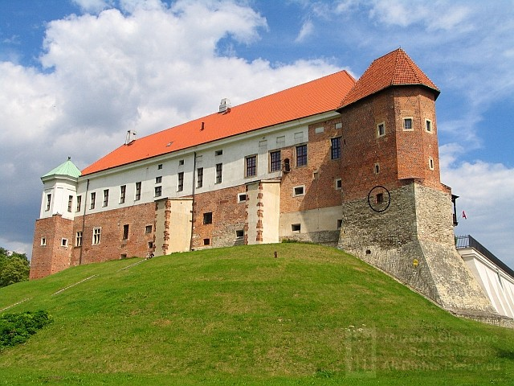

Niniejszym mamy przyjemność zaprosić Pana na jubileuszowe spotkanie członków Towarzystwa Przyjaciół Ziemii Sandomierskiej, które odbędzie się we wtorek, 14 listopada, o godz. 1000 na Zamku Kazimierzowskim. Po części oficjalnej przewidywana jest dyskusja w grupach tematycznych.
Prosimy o potwierdzenie przybycia.
Komitet Organizacyjny
Zaproszenie
Pani
Joanna Nowak
ul. Koseły 18/73
27-600 Sandomierz

Niniejszym mamy przyjemność zaprosić Panią na jubileuszowe spotkanie członków Towarzystwa Przyjaciół Ziemii Sandomierskiej, które odbędzie się we wtorek, 14 listopada, o godz. 1000 na Zamku Kazimierzowskim. Po części oficjalnej przewidywana jest dyskusja w grupach tematycznych.
Prosimy o potwierdzenie przybycia.
Komitet Organizacyjny
Zaproszenie
Pan
Tomasz Kleszcz
ul. Maciejowskiego 7
27-600 Sandomierz

Niniejszym mamy przyjemność zaprosić Pana na jubileuszowe spotkanie członków Towarzystwa Przyjaciół Ziemii Sandomierskiej, które odbędzie się we wtorek, 14 listopada, o godz. 1000 na Zamku Kazimierzowskim. Po części oficjalnej przewidywana jest dyskusja w grupach tematycznych.
Prosimy o potwierdzenie przybycia.
Komitet Organizacyjny

